Федеральное агентство связи
Ордена Трудового Красного Знамени
Федеральное государственное бюджетное образовательное учреждение высшего образования
«Московский технический университет связи и информатики»

Кафедра Информатики

Отчет по лабораторной работе №7
по предмету «Кроссплатформенные технологии программирования»
на тему:
«Веб-сканер»

Выполнил: студент группы БВТ 1803
Чикобава Ника
Руководитель:
Полянцева Ксения Андреевна

Москва 2020
Цель работы

В лабораторной работе необходимо реализовать элементарный веб-сканер. Сканер будет автоматически загружать веб-страницы из Интернета, искать новые ссылки на этих страницах и повторять их.
Задания
- Программа должна принимать в командной строке два параметра:
- Строку, которая представляет собой URL-адрес, с которого можно начать просмотр страницы.
- Положительное целое число, которое является максимальной глубиной поиска (см. ниже);
- Программа должна хранить URL-адрес в виде строки вместе с его глубиной (которая для начала будет равна 0);
- Программа должна подключиться к указанному сайту в URL-адресе на порт 80 с использованием сокета и запросить указанную веб-страницу;
- Программа должна проанализировать возвращаемый текст, построчно для любых подстрок;
- Программа должна вывести все посещенные URL-страницы вместе с их глубиной поиска;
- Добавить код для добавления сайтов в необработанный список, если они не были просмотрены ранее;
- Расширить возможности по поиску гиперссылок сканера, используя поиск по регулярным выражениям в собранных данных.

Коды программ

Crawler.java

import java.io.*;
import java.net.*;
import java.util.LinkedList;
public class Crawler {
static LinkedList <URLDepthPair> findLink = new LinkedList <URLDepthPair>();
static LinkedList <URLDepthPair> viewedLink = new LinkedList <URLDepthPair>();
public static void showResult(LinkedList<URLDepthPair> viewedLink) {
for (URLDepthPair c : viewedLink)
System.out.println("Глубина : "+c.getDepth() + "\tСсылка : "+c.getURL());}
public static void request(PrintWriter out,URLDepthPair pair) throws MalformedURLException {
out.println("GET " + pair.getPath() + " HTTP/1.1");
out.println("Host: " + pair.getHost());
out.println("Connection: close");
out.println();
out.flush();}
public static void Process(String pair, int maxDepth) throws IOException {
findLink.add(new URLDepthPair(pair, 0));
while (!findLink.isEmpty()) {
URLDepthPair currentPair = findLink.removeFirst();
if (currentPair.depth<maxDepth){
Socket my_socket = new Socket(currentPair.getHost(), 80);
my_socket.setSoTimeout(100000);
BufferedReader in = new BufferedReader(new InputStreamReader(my_socket.getInputStream()));
PrintWriter out = new PrintWriter(my_socket.getOutputStream(), true);
request(out, currentPair);
String line;
while ((line = in.readLine()) != null) {
if (line.indexOf(currentPair.URL_PREFIX)!=-1) {
StringBuilder currentLink = new StringBuilder();
for (int i = line.indexOf(currentPair.URL_PREFIX) + 9; line.charAt(i) != '"'; i++) {
currentLink.append(line.charAt(i));}
URLDepthPair newPair = new URLDepthPair(currentLink.toString(), currentPair.depth + 1);
if (currentPair.check(findLink, newPair) && currentPair.check(viewedLink, newPair) && !currentPair.URL.equals(newPair.URL))
findLink.add(newPair);}}
my_socket.close();}
viewedLink.add(currentPair);}
showResult(viewedLink);}
public static void main(String[] args) {
String[] arg = new String[]{"http://htmlbook.ru/","3"};
try {
Process(arg[0], Integer.parseInt(arg[1]));
} catch (NumberFormatException | IOException e) {
System.out.println("usage: java Crawler <URL><depth>");}}}

URLDepthPair.java
import java.util.LinkedList;
import java.net.MalformedURLException;
import java.net.URL;
public class URLDepthPair {
public static final String URL_PREFIX = "<a href=\"http";
public String URL;
public int depth;
public URLDepthPair (String URL, int depth){
this.URL=URL;
this.depth=depth;}
public String getHost() throws MalformedURLException {
URL host = new URL(URL);
return host.getHost();}
public String getPath() throws MalformedURLException {
URL path = new URL(URL);
return path.getPath();}
public int getDepth() {
return depth;}
public String getURL() {
return URL;}
public static boolean check(LinkedList<URLDepthPair> resultLink, URLDepthPair pair) {
boolean isAlready = true;
for (URLDepthPair c : resultLink)
if (c.getURL().equals(pair.getURL()))
isAlready=false;
return isAlready;}}

Результат работы кода
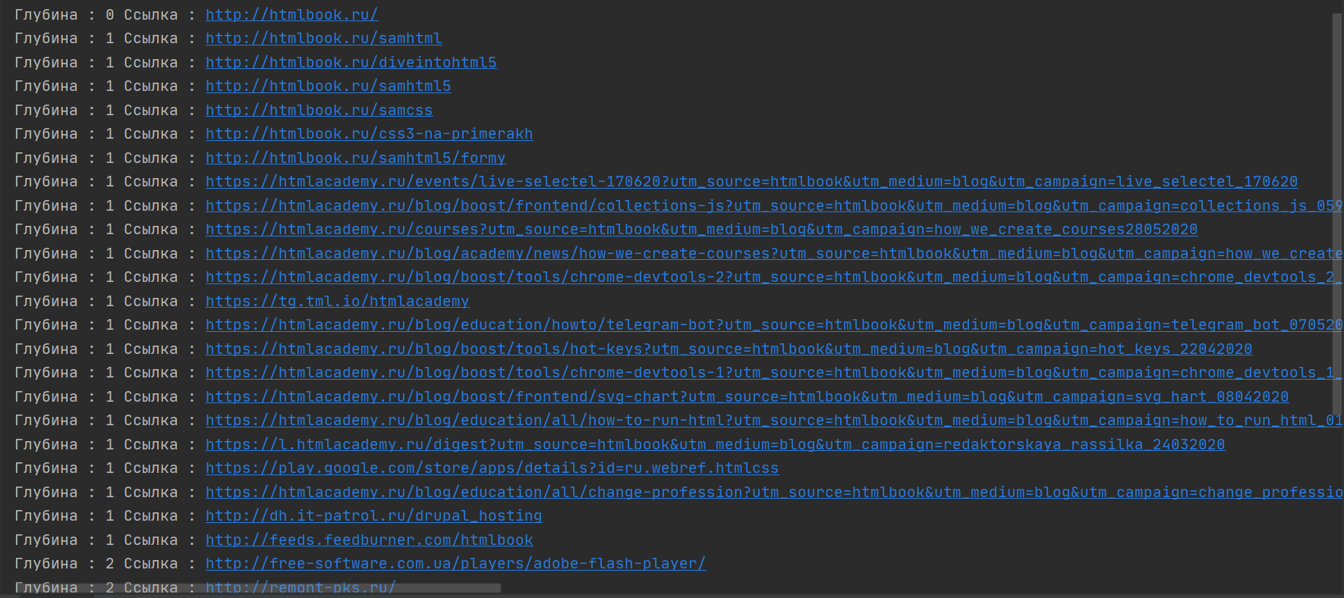
Рисунок 1 - Результат работы программы

Вывод
В данной лабораторной работе был разработан: веб-сканнер, который принимал в командной строке два параметра, хранит URL-адреса в виде строки вместе с его глубиной, подключается к указанному сайту с использованием сокета и запрашивает веб-страницу. Программа проанализировала возвращаемый текст, вывела все посещения и глубину поиска.

